ЮНЫЕ СЛЕДОПЫТЫ. НАБЛЮДЕНИЯ ЗА ЗИМУЮЩИМИ ПТИЦАМИ НА ПРОГУЛКЕ
Самое интересное для детей — это наблюдать за живыми птичками на прогулке. Часто у малышей появляются среди птичек свои любимцы, которым они дают имена и даже утверждают, что могут отличить их от всех других птичек двора.
Сделайте кормушку, насыпьте в нее корм. Очень скоро птицы привыкнут к тому, что здесь постоянно есть для них корм, и начнут прилетать на Вашу кормушку. Понаблюдайте с малышом за ними. Полезнее всего и интереснее всего провести целую серию таких наблюдений. Серия наблюдений даст малышу гораздо больше для его умственного и речевого развития, чем просто чтение рассказа о зимующих птицах или просмотр познавательного фильма. Ведь фильм скорее всего быстро забудется без закрепления и применения полученной информации.
В наблюдениях живой природы ребенок будет учиться сравнивать, делать выводы, задавать вопросы и искать на них ответы, описывать, находить точные слова для выражения своей мысли.
Что же мы можем увидеть в таких наблюдениях? На что обращать внимание детей?
1.Чем отличаются птицы друг от друга по внешнему виду? Чем они похожи? (У них есть голова, глаза, клюв, чтобы клевать семена, крылья чтобы летать, туловище, лапки, хвост, туловище покрыто перьями)
Сравните, например, воробья и ворону – чем они отличаются, а чем похожи? (Вороны большие. А воробьи маленькие, серо-коричневые, прилетают стайкой, шустрые, прыгают на двух лапках. Вороны серо-черные, прилетает ворона одна. Ходит ворона вперевалочку, важно, медленно). Чем похожи и чем отличаются воробьи и голуби? (Воробей меньше голубя, он другого цвета. Воробей прыгает, а голубь ходит. Воробей чирикает, а голубь воркует)
2.Чем отличаются повадки разных птиц:
- как они клюют корм в кормушке (сразу же садятся на кормушку или осторожничают и сначала садятся на кусты, и только потом подлетают к кормушке),
- ссорятся или нет, уступают ли друг другу,
- как летают и как ходят птицы,
- близко ли они подходят к людям,
- живут поодиночке или в стайках,
- какой корм они любят (синички и дятлы любят есть несоленое сало, сало можно подвесить на нитке к кормушке, снегири и свиристели – ягоды, семена едят все птицы, а вот овес и пшено любят воробьи и овсянки)
- в какое время дня прилетают они на кормушку (когда светло),
- в каких случаях птицы издают звуки – кричат, перекликаются, а в каких случаях они молча клюют зерна,
- какой клюв у птичек и можно ли по форме клюва догадаться, чем питается птица (Можно, у птиц, питающихся насекомыми клюв тонкий и узкий, а у тех птиц, что питаются зерном клюв более тупой и более толстый)
- какие следы оставляют птицы на снегу? (попробуйте их зарисовать и научиться читать «птичьи истории» по следам – какие птички прилетали, с кем они на кормушке встретились, сколько было птиц на кормушке?). Это задание очень нравится детям. Они чувствуют себя настоящими следопытами.
- почему, когда подлетает ворона разлетаются воробьи и голуби? (Ворона большая, у нее сильный клюв, и маленькие птички ее боятся. Именно поэтому ворону лучше кормить отдельно, чтобы она не отнимала корм у маленьких пташек)
Вот несколько заметок для наблюдений с детьми повадок зимующих птиц.
Воробьи – юркие, веселые, подвижные, часто ссорятся. Они задиры, любят выхватить из-под носа синички ее семечки, держатся стайкой.
Голуби медлительные, спокойные, не такие пугливые, близко подходят к человеку.
Снегири – спокойные, степенные птицы. И звук голоса у них особый – они тихо посвистывают (звенят, как бубенцы). Если им надо куда-то перелететь, то они оживляются, перекликаются и всей стайкой улетают. Снегири очень любят есть ягоды, зерно, семена ясеня и клена. Они прилетают к нам с севера – они тоже наши гости.
Вороны, сороки, галки – это всё «родня вороны». Они зимой прилетают к нам из леса. В лесу они всегда улетают от людей, а в городе они людей меньше боятся. Вечером они летают стаями над городом, а потом прилетают в парк, садятся там на ветви деревьев и засыпают до утра. Вороны умные, близко не подходят к человеку, осторожные, ходят вперевалочку. Сороки большие, серые, а голова и крылья черные. Бока у нее белые. Поэтому сорок называют «пестрыми». Сорока подпрыгивает. Она любит есть несоленое сало на кормушке.
Синички имеют желтую грудку и черную шапочку на голове, белые щечки. Они любят клевать сало, раскачиваясь на веревке, за которую сало прикреплено к кормушке.
Во время наблюдения можно прочитать детям стихи об этих птичках. Стихи о зимующих птицах для самых маленьких и детей постарше Вы найдете в этой серии статей. Очень удобно выписать или распечатать стихи на карточки (размером с четверть альбомного листа) и носить с собой на прогулку в кармашке или сумочке. В любой момент можно достать карточку и прочитать нужное стихотворение или загадать загадку.

Сравните
Сравните вместе с малышом птичек на этих картинках. Чем похожи две птички на каждой картинке? Чем отличаются?
По таким парным картинкам очень удобно загадывать загадки-описания зимующих птиц. А отгадывать загадки и придумывать их любят все малыши! Вы описываете птичку (не называя ее) — говорите о том, какие у нее крылья, грудка, голова, как она ходит, что ест, а малыш угадывает, кого Вы загадали. Потом малыш сможет и сам загадать Вам загадку, описав птичку.
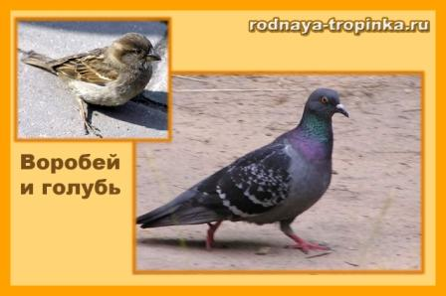
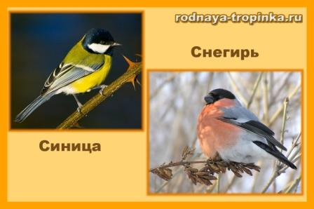
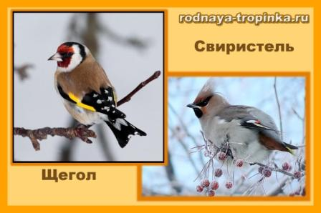
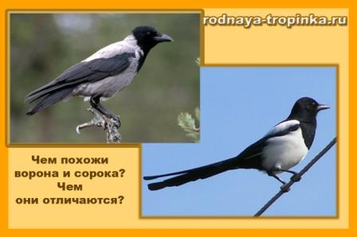

ИГРАЕМ В ПРЯТКИ.

ИГРА «ЧЬЕ? ЧЬЯ? ЧЬИ?» ПО ТЕМЕ «ЗИМУЮЩИЕ ПТИЦЫ»
Скажите малышу: «Ты уже знаком со многими зимующими птицами. Они решили поиграть с тобой в прятки. Догадайся, кто от тебя спрятался за веточкой?» (речевая грамматическая игра «Чье? Чья? Чьи?» — учимся употреблять притяжательные прилагательные – голубиный, воробьиный, сорочий, вороний, синичкин, снегириный и т.д.). Не обязательно использовать готовые картинки. Можно прятать картинки за своей ладошкой, показывая малышу только часть изображения — например, хвостик птички или только грудку птички. А ребенок по этой детали узнает, что это за зимующая или кочующая птица.
Вот мои картинки-загадки для малышей. Все эти картинки в хорошем качестве и разрешении есть в презентации в конце статьи. Презентацию можно скачать бесплатно.
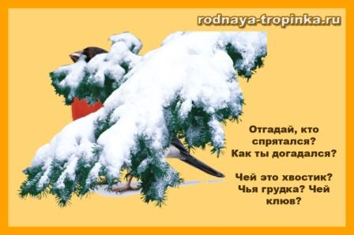
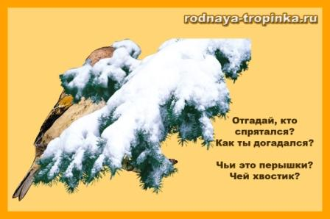
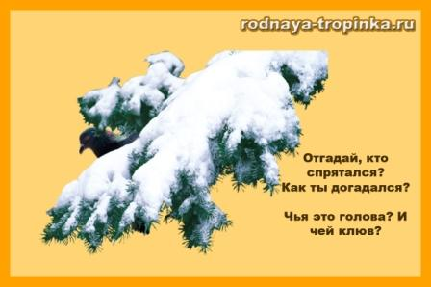
Отгадки на загадки:
- Хвостик, клюв и грудка снегиря. Снегириный хвостик, снегириный клюв, снегириная грудка. Спросите малыше, как он догадался, что это клюв снегиря, ведь у других птиц клюв очень похож? (по красной грудке)
- Это воробьиные перышки и хвостик тоже воробьиный. Воробья легко узнать по серому с коричневым оперению.
- Голова и клюв голубиные. Голубя легко узнать по сизым перышкам.

ИГРОВОЕ ЗАДАНИЕ ПО ТЕМЕ «ЗИМУЮЩИЕ ПТИЦЫ» — «РАЗЛОЖИ МАРКИ» (ДЛЯ ДЕТЕЙ 5-7 ЛЕТ)
В этой игре малыш научится классифицировать картинки и выделять в группе птиц три подгруппы: зимующие птицы, кочующие птицы и перелетные птицы.
Расскажите ребенку историю. Объясните, что такое марка и зачем она нужна, почему без марки письмо не дойдет до адресата. А потом расскажите историю о мальчике Ване.
Ваня решил собирать марки с изображением разных зверюшек, насекомых и птиц. Вот какие марки у него есть.
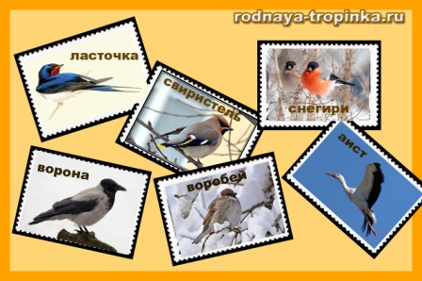
Попросите ребенка: «Помоги Ване разложить марки в его альбом». Ваня так придумал. На одной страничке альбома будут перелетные птицы. На другой – зимующие (те, что и летом, и зимой живут рядом с нами). На третьей – кочующие (наши зимние гости). Но он запутался, какие птицы где зимуют. Поможешь ему разобраться?»
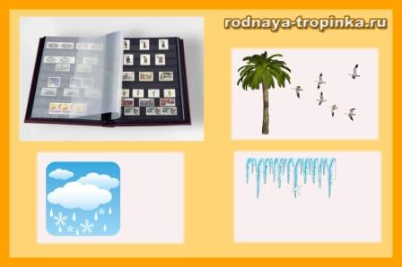
- Посмотри, вот Ванин альбом для марок. Это страничка с изображением пальмы. Как ты думаешь, марки с какими птицами будут на этой страничке? Правильно, здесь будут марки с перелетными птицами, которые улетают на юг и там зимуют.
- А вот вторая страничка. На ней изображены дождик и снег, лето и зима. Значит, какие птицы на ней будут? (зимующие птицы, которые живут рядом с нами и летом и зимой).
- А вот нарисована сосулька. Это наш курорт «Сосулька» из сказки. Здесь будут наши зимние гости – кочующие птицы.
Посмотри на Ванины марки. Какие марки ты бы поместил на страничке с пальмой? Как называют этих птичек? (Это перелетные птицы – ласточки, аисты)
А какие кочующие птицы есть на Ваниных марках? (снегирь, свиристель) На какую страничку альбома нужно Ване поместить эти марки?
Какие птицы живут с нами и летом, и зимой? (воробей, ворона). На какую страничку альбома мы поставим эти марки?
Можно использовать и другие варианты проведения этой игры:
1.Распечатать картинки с изображением марок и изображением альбома на принтере. Тогда получится лист с заданием, в котором ребенок проведет линии от птицы к нужной страничке альбома с марками.
2. Дать ребенку картинки с птицами и попросить разложить их на три группы.
3. Если упражнение проводится с группой детей, то можно каждому ребенку в руки дать картинку с изображением птицы. А на полу нарисовать мелом три круга. В один круг положить картинку с пальмой, во второй – картинки лета и зимы, в третий картинку с сосульками– знак кочующих птиц, прилетевших к нам на курорт «Сосулька».
Дети изображают птиц. По сигналу «день» птички начинают летать. По сигналу «По домам!» дети ищут свою стайку и бегут в нужный круг. Перелетные птицы бегут в круг с изображением пальмы, кочующие — в круг с изображением летящей птицы и т.д. Нужно успеть найти свой дом и свою стайку птичек до сигнала : «Ночь!». Тогда птички засыпают — каждая стайка в своем домике. По сигналу «День» птички снова начинают летать, клевать зернышки, махать крыльями. Далее снова звучит сигнал «По домам!» и птички летят к своим стайкам.
Можно вводить в игру дополнительный персонаж – кота или сову, которая будет ловить птичек ночью. Правило – ловить можно только тех птичек, которые не успели спрятаться в свой домик. Если птичку поймали, то она становится котом (или совой) в следующей игре.
4. Можно вводить в игру преднамеренную ошибку — например, дать ребенку картинку белки вместе с картинками птиц. Когда малыш начнет раскладывать картинки на три группы, спросить, куда он положит картинку с белкой, ведь она тоже не деревьях живет? Это проблемная ситуация для ребенка, ведь и действительно, белка живет на дереве! Что же делать с этой картинкой?
Но похожа ли белка на птиц? Выводит ли она птенцов? Имеет ли крылья? Чем она не похожа на птиц?Можно ли ее отнести к одной из этих трех групп птиц? Нет!
В таких проблемных задачках малыш учится выделять главное от второстепенного, а это очень важно для его интеллектуального развития! А еще он учится отстаивать свое мнение и не поддаваться на провокации!

ХОТИТЕ ВЕРЬТЕ – ХОТИТЕ ПРОВЕРЬТЕ.

НАРОДНЫЕ ПРИМЕТЫ О ЗИМУЮЩИХ ПТИЦАХ
- Воробьи дружно чирикают – значит будет оттепель.
- В какую сторону ворона села носом – оттуда и будет ветер.
- Вороны прячут клюв под крыло – к холодам.
- Птицы садятся на верхушки деревьев – будет тепло.
- Синички с утра пищат – значит будет мороз.
- РЕЧЕВАЯ ЛОГИЧЕСКАЯ ЗАДАЧА
- Вариант 1. Полезная ли птица дятел?
- Отец с маленьким сыном идут по лесу, прислушиваются и присматриваются к лесной жизни. Вот рябчик прямо из-под ног выпорхнул, даже испугал. Вот птичка запела— заслушаешься. И вдруг… знакомый стук. Дятел! На одном дереве поработал, на другом, на третьем. Сын у отца и спрашивает: «Как же так? Говорят, что дятел — полезная птица, а он вон сколько деревьев испортил». (по Ю. Дмитриеву)
- Вариант 2. Почему живая роща стала мертвой?
- Пришел Жалейкин в березовую рощу. Слышит: стучит кто-то, как топором. Подкрался Жалейкин и видит: сидит на березе дятел и долбит ее изо всех сил. Только щепки летят. Жалко стало березу. — Кыш, вредная птица! – закричал Жалейкин. – Носищем своим все березы попортишь! И запустил в дятла палкой. Дятла прогнал, а не разглядел, что дятел сухую березу долбил, очищал ее от жуков, личинок и гусениц. Расплодились жуки-короеды, древоеды, древоточцы. Стали березы в роще болеть и сохнуть. А Жалейкин, знай, охраняет рощу от дятлов. То палкой в дятла, то из рогатки. Была живая, веселая роща, а стала – мертвый сухостой да валежник. (по Н. Сладкову)
- Какую ошибку допустили эти мальчики, что они не знали? Почему этого мальчика назвали Жалейкиным? Что произойдет с лесом, если в нем исчезнут дятлы?

